OS-2026061601
赛雅歌
每个贴标签，外箱两个唛头，货号要与唛头SKU保持一致，外箱装箱数要不要写错了！！
3003-2 两联杂志架（圆弧）（三根杆）：10箱 装箱数1-10
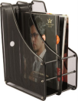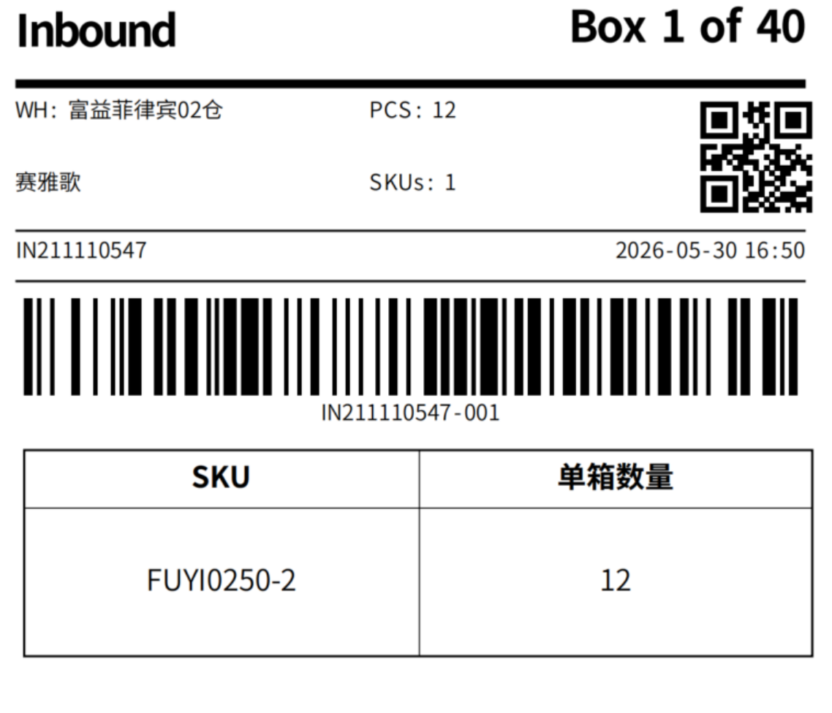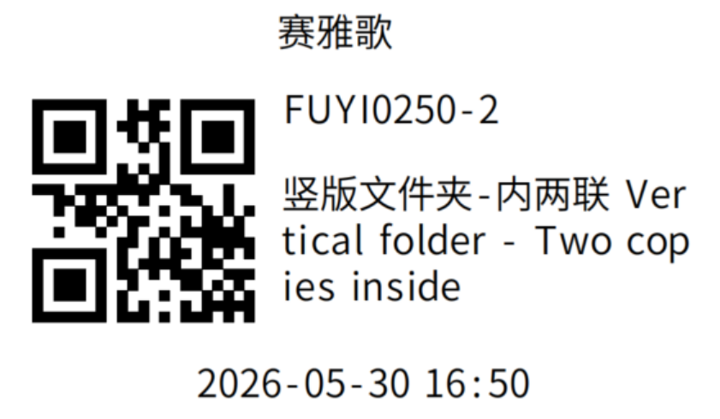
3003-3 三联杂志架（圆弧）（三根杆）：10箱 装箱数11-20
